

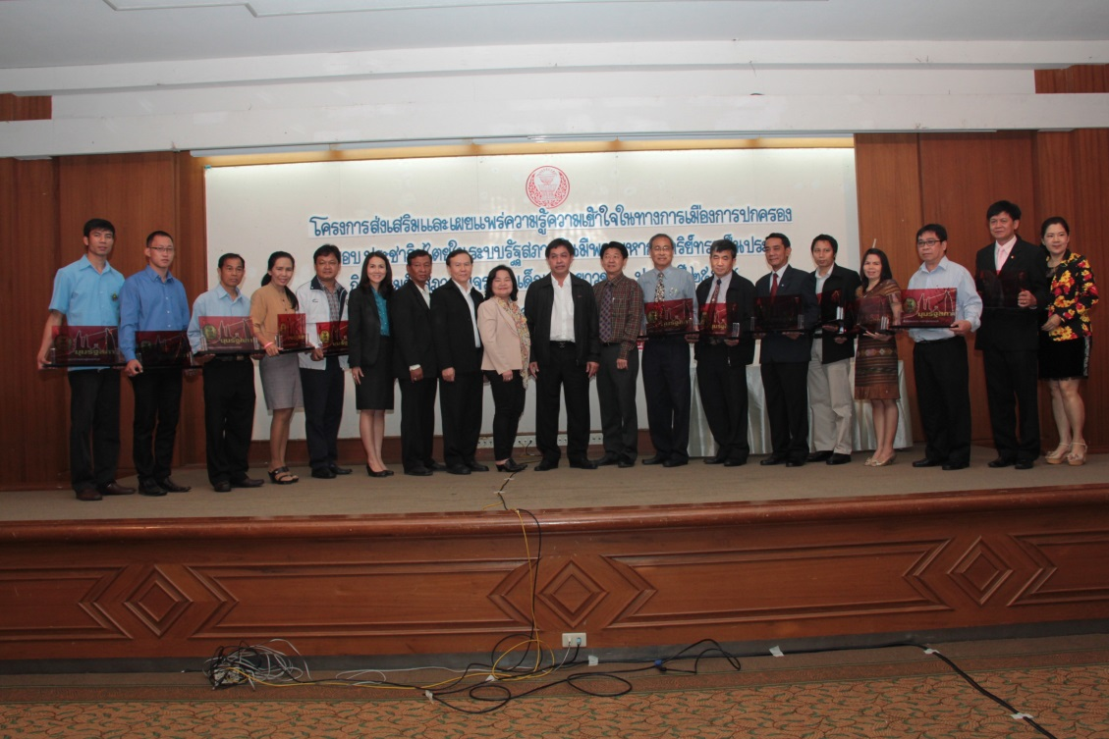

**มอบ “มุมรัฐสภา” ให้แก่โรงเรียนที่เข้าร่วมกิจกรรมรัฐสภาสัญจร**

**นายสุวิจักขณ์ นาควัชระชัย** (แถวหลังที่ ๑๐ จากซ้าย) เลขาธิการสภาผู้แทนราษฎร เป็นประธานใน**พิธีมอบ “มุมรัฐสภา”** ให้แก่โรงเรียนในจังหวัดเชียงใหม่จำนวน ๑๒ โรงเรียน ที่เข้าร่วมกิจกรรมรัฐสภาสัญจรเพื่อเด็กและเยาวชน ณ โรงแรมเชียงใหม่ ฮิลล์ จังหวัดเชียงใหม่ โดยมี ผู้อำนวยการโรงเรียนต่าง ๆ รับมอบ ทั้งนี้**นางบุษกร วรรธนะภูติ** (ที่ ๙ จากซ้าย) รองเลขาธิการสภาผู้แทนราษฎร **นางสาวกัลยรัชต์ ขาวสำอางค์** (ที่ ๖ จากซ้าย) ผู้อำนวยการสำนักประชาสัมพันธ์ และผู้บริหารสำนักงานเลขาธิการสภาผู้แทนราษฎร ได้ร่วมในพิธีด้วย โดย “มุมรัฐสภา” จะเป็นแหล่งรวบรวมองค์ความรู้ และสื่อประชาสัมพันธ์ ในรูปแบบหนังสือ เอกสาร วารสารสิ่งพิมพ์ ตลอดจนสื่อโสตทัศนวัสดุที่เกี่ยวกับการเมืองการปกครองระบอบประชาธิปไตย วงงานรัฐสภา และสมาชิกสภาผู้แทนราษฎร

------------------------------------------------